Анализ отзывов компании по продаже мебели
Практический проект: выявление потребностей и болевых точек клиентов по текстовым отзывам.
Источник данных: reviews_yandex (1).xlsx. После очистки: 2 183 уникальных отзывов с текстом и оценкой.

1. Методика
- Удалены строки без текста или оценки и точные дубликаты текстов.
- Оценка автора использована как наблюдаемая оценка удовлетворённости; негативными считаются 1–3, положительными — 4–5.
- Тематики определялись по прозрачным словарям ключевых слов. Поэтому результаты являются воспроизводимой текстовой категоризацией, а не ручной разметкой или полноценной LLM-классификацией.
- Для сравнения распределений использован критерий Манна—Уитни; для категориальных долей — χ², где применимо.
- Для гипотез 2 и 4 используются текстовые прокси: упоминание быстрой/проблемной доставки и явное упоминание типа мебели.

2. Ключевые результаты
Гипотеза | Вердикт | Ключевая цифра | Комментарий
1. Негатив чаще из-за сервиса | Не подтверждена | 156 vs 158 | В негативных отзывах упоминания качества немного чаще, чем сервиса. Категории могут пересекаться.
2. Быстрая доставка повышает оценку | Подтверждена по текстовому прокси | 4.88 vs 3.21 | Быстрая доставка: 97.0% оценок 4–5; проблемная: 53.5%. p < 0.001.
3. Возвраты чаще всего из-за несоответствия описанию | Не подтверждена | 17 упоминаний | Качество: 62, сервис: 53, доставка: 48.
4. Мягкая мебель — более длинные и эмоциональные отзывы | Не подтверждена | 37.8 vs 45.4 слов | Корпусные отзывы длиннее; p=0.017. По восклицательным знакам также немного выше корпусная группа.
5. Чем выше цена, тем подробнее отзыв | Невозможно проверить | — | В данных нет числовой цены товара или надёжной связи отзыва с ценой конкретного товара.

3. Гипотеза 1 — сервис против качества мебели
Среди 450 негативных отзывов словарно определено 156 упоминаний сервисной проблематики и 158 упоминаний качества мебели. Таким образом, утверждение о том, что негатив чаще вызван сервисом, не подтверждается: качество встречается немного чаще. При этом категории не взаимоисключающие — один отзыв может содержать обе проблемы.
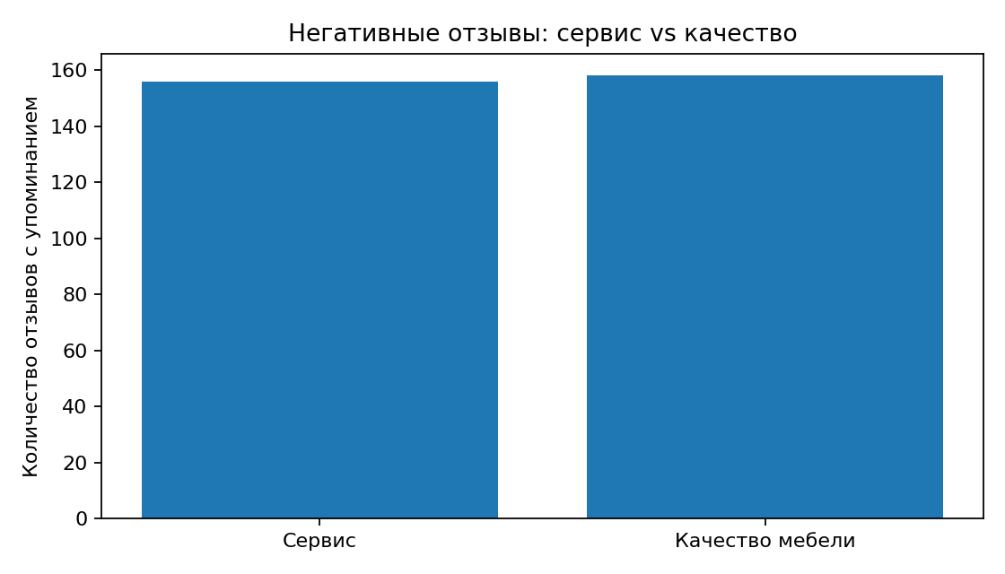

4. Гипотеза 2 — скорость доставки и оценка
В 168 отзывах обнаружены признаки быстрой/оперативной доставки. Их средняя оценка — 4.88; доля оценок 4–5 — 97.0%. В 170 отзывах есть признаки задержки/долгого ожидания: средняя оценка 3.21, доля 4–5 — 53.5%. Манн—Уитни для быстрой доставки: p=6.68e-15; для проблемной доставки: p=4.26e-15.
Вывод: гипотеза подтверждается в рамках текстового прокси. Важно: датасет не содержит фактических дат заказа и доставки, поэтому причинный эффект именно «скорости» установить нельзя.
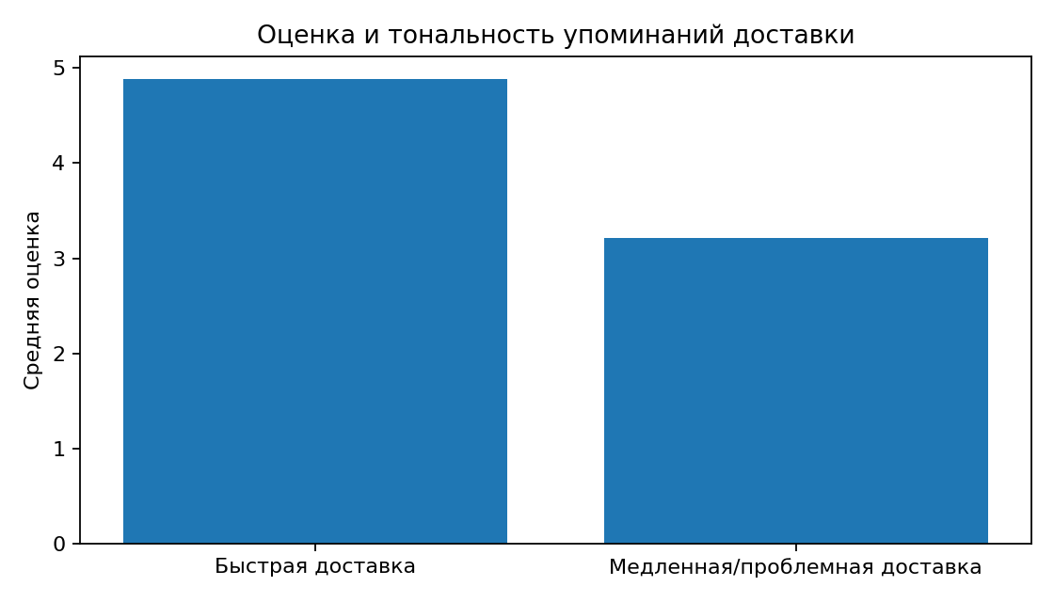

5. Гипотеза 3 — причина возвратов и претензий
В 90 отзывах найдено упоминание возврата/претензии по используемому словарю. Распределение тематик: качество — 62; сервис — 53; доставка — 48; цена — 28; соответствие описанию — 17.
Несоответствие товара описанию не является наиболее частой категорией, поэтому гипотеза не подтверждается. Дополнительное ограничение: исходные отзывы не дают структурированного поля «причина возврата», поэтому текстовая классификация не заменяет CRM-данные по возвратам.

6. Гипотеза 4 — мягкая и корпусная мебель
После исключения отзывов, где одновременно встречаются признаки обоих типов, выделено 260 отзывов о мягкой мебели и 376 — о корпусной. Средняя длина: 37.8 и 45.4 слов соответственно; в символах — 253 и 306. Разница в длине статистически значима (Манн—Уитни p=0.00851), но направление противоположно гипотезе: корпусные отзывы длиннее. Среднее число «!» также выше у корпусной группы (1.15 против 1.20).
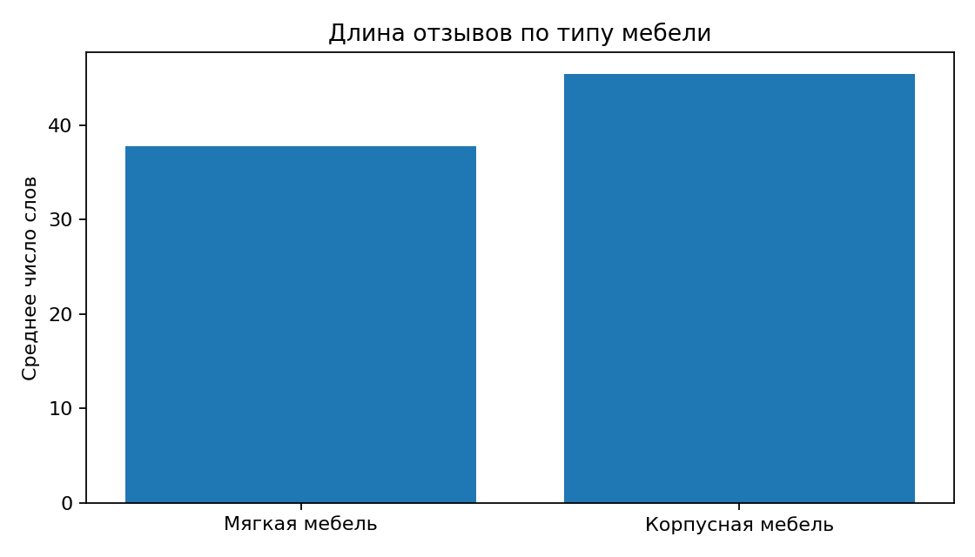
Вывод: гипотеза не подтверждается на выбранных текстовых метриках. «Эмоциональность» здесь операционализирована через восклицательные знаки; для строгой проверки лучше использовать отдельную модель эмоциональной тональности/интенсивности.

7. Гипотеза 5 — цена и подробность отзыва
Проверить гипотезу по этому датасету нельзя. В таблице нет числовой цены конкретного товара и нет надёжного идентификатора, связывающего отзыв с ценой заказа. Упоминания слов «цена», «дорогой», «скидка» не являются заменой фактической цене и не позволяют проверить зависимость «цена → длина отзыва».
Для проверки нужны минимум: цена товара/заказа, идентификатор товара и текст отзыва. После этого можно сравнить длину/детализацию отзыва по ценовым квантилям и оценить корреляцию/регрессию.

8. Бизнес-рекомендации
- Сфокусировать улучшение не только на сервисе, но и на качестве продукта: негативные отзывы чаще содержат признаки проблем качества.
- Контролировать сроки доставки и предупреждать клиента о переносах до наступления обещанного срока. Быстрая доставка связана с существенно более высокой оценкой в текстовых данных.
- Разделить причины возвратов в CRM на структурированные категории: качество, доставка, сервис, соответствие описанию, цена и прочее — это позволит проверять гипотезы точнее.
- Для карточек товара усилить описание размеров, материалов, цветов, комплектации и визуальных характеристик, но текущие данные не показывают, что несоответствие описанию является главным источником претензий.
- Для следующей итерации добавить цену товара, категорию товара, фактический срок доставки, плановую дату, факт возврата и причину возврата. Это позволит перейти от текстовых прокси к полноценному количественному анализу.

9. Материалы проекта
analysis_reviews.py — воспроизводимый скрипт очистки, категоризации и проверки гипотез.
очищенные_отзывы_с_метриками.xlsx — очищенные отзывы и рассчитанные текстовые признаки.
PNG-файлы — графики для отчёта/BI-монитора.

